Automação Quantum Axis
DOCUMENTAÇÃO TÉCNICA COMPLETA
Referência de arquitetura, código e manutenção
Público: equipe técnica / desenvolvimento
CAPEF · GERIN

Sumário
1. Visão geral do sistema 3
1.1. Pilha tecnológica 3
1.2. Pré-requisitos de ambiente 3
2. Arquitetura e fluxo de execução 3
2.1. Sequência macro 4
3. Estrutura de arquivos 5
4. Detalhamento por módulo 5
4.1. main.py 5
4.2. fluxoV2.py 5
Funções internas 5
4.3. Transform.py 6
Funções auxiliares 6
4.4. validacaoFinal.py 7
4.5. classesInput.py e classesInvestimentos.py 7
4.6. testelogo.py e testes.py 7
5. Configuração e parâmetros-chave 7
6. Pontos frágeis e riscos de manutenção 8
6.1. XPaths absolutos dependentes do layout 8
6.2. Nome fixo do arquivo de medidas 8
6.3. Timeouts e esperas fixas 8
6.4. Retry recursivo sem limite 8
6.5. Dependência de ordem entre classes 8
6.6. Caminhos de pasta com separador do Windows 8
7. Procedimentos de manutenção 8
7.1. Alterar o escopo de classes extraídas 9
7.2. Recriar o ambiente virtual 9
7.3. Atualizar seletores após mudança no portal 9
7.4. Rodar o teste de estabilidade 9
8. Artefatos de saída 9
9. Glossário 9
10. Melhorias sugeridas (backlog técnico) 10
11. Contato 10

1. Visão geral do sistema
Aplicação de automação (RPA) escrita em Python que extrai relatórios de fundos de investimento do portal Quantum Axis, trata os dados e gera planilhas Excel padronizadas. O sistema percorre uma lista de classes Anbima; para cada classe executa um ciclo completo de login, filtragem, download e tratamento.

1.1. Pilha tecnológica
Componente | Uso
Selenium + webdriver-manager | Controle do Chrome e provisionamento automático do driver.
pandas / openpyxl | Leitura, transformação e escrita das planilhas .xlsx.
rich / pyfiglet | Banner e saída formatada no terminal.
pwinput | Leitura de senha mascarada no terminal.
urllib3 / WDM_SSL_VERIFY | Supressão de verificação SSL para ambientes corporativos.

1.2. Pré-requisitos de ambiente
- Python 3.x e Google Chrome instalados.
- Arquivo requirements.txt presente (instalado automaticamente pelo script.bat).
- Acesso de rede ao portal e às pastas de saída.
- Pastas RelatoriosExtraidos, RelatoriosTratados e RelatoriosGPT existentes no diretório do projeto. Caso essas pastas não existam, a automação poderá falhar ao salvar os arquivos gerados.

2. Arquitetura e fluxo de execução
O diagrama abaixo descreve o caminho completo, das entradas às planilhas finais:
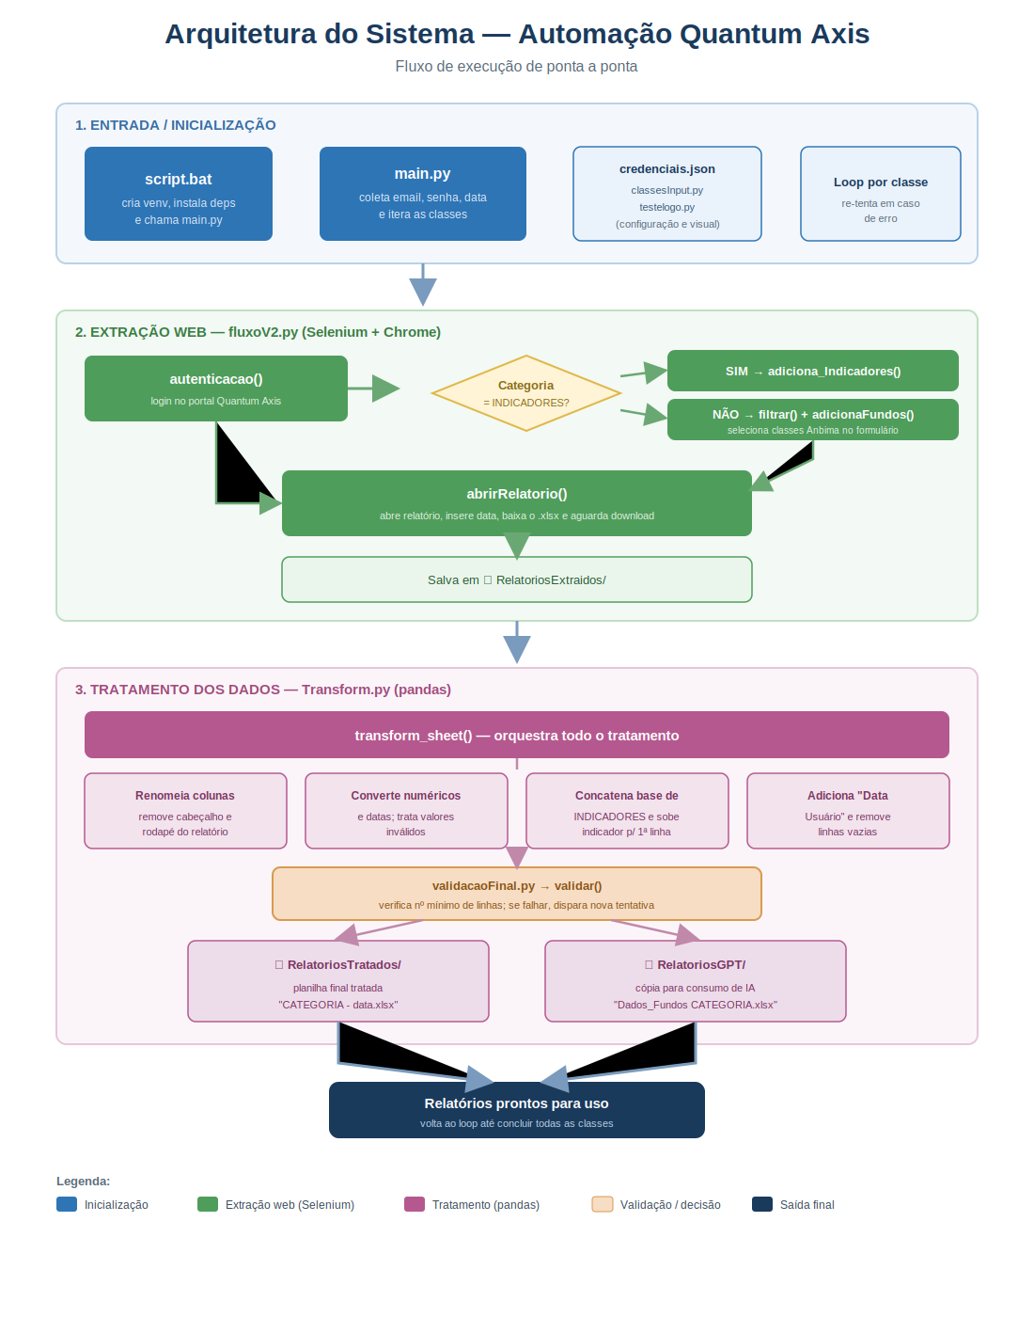

2.1. Sequência macro
- script.bat prepara o ambiente virtual e dispara main.py.
- main.py coleta credenciais e data, solicita ao usuário as categorias desejadas e itera sobre as classes de classesInput.py.
- Para cada classe, fluxoV2.automacao_quantum() faz login, monta filtro, baixa o relatório.
- Transform.transform_sheet() trata o relatório e grava as saídas; validacaoFinal.validar() confere a consistência.

3. Estrutura de arquivos
Arquivo | Responsabilidade
script.bat | Bootstrap: cria venv, instala deps, ativa ambiente e roda main.py.
main.py | Orquestração de alto nível; coleta de inputs; loop por classe com retry recursivo. Atualmente o programa também contabiliza as execuções concluídas com sucesso e exibe um resumo ao final da execução.
fluxoV2.py | Camada de automação web (Selenium): login, filtros, indicadores, download.
Transform.py | Camada de tratamento de dados (pandas): limpeza, conversões, concatenação, escrita.
validacaoFinal.py | Validação de consistência do DataFrame resultante.
classesInput.py | Configuração: classes/subclasses Anbima a extrair (entrada ativa).
classesInvestimentos.py | Catálogo de referência completo de classes e indicadores.
testelogo.py | Banner ASCII no terminal (print_banner).
testes.py | Harness de teste de estresse (execuções repetidas, taxa de erro).
credenciais.json | Placeholder de credenciais, preenchido em runtime.

4. Detalhamento por módulo

4.1. main.py
Ponto de entrada lógico. Exibe o banner, carrega credenciais.json, solicita e-mail/senha/data e valida o formato da data (exatamente 8 dígitos numéricos).
O coração é o laço sobre classes (importada de classesInput como classesinput). Para cada categoria, define a função interna mainFunction(), que chama a automação e implementa retry recursivo em caso de exceção.
⚠️ Ponto de atenção o retry é recursivo e sem limite: uma falha persistente pode causar recursão infinita (e, em tese, estouro de pilha). Considere converter para laço com número máximo de tentativas.
Mede e imprime o tempo total ao final, além dos créditos do desenvolvedor.

4.2. fluxoV2.py
Função principal: automacao_quantum(listaClasses, user, password, data). Configura o Chrome (pasta de download, supressão de logs, SSL desligado) e instancia o WebDriver. Internamente define várias funções:

Funções internas
Função | O que faz
autenticacao() | Abre a página de login, preenche usuário/senha e confirma a entrada.
esperar_elemento() | Helper de espera explícita por XPath.
adicionar_indicador_selecao() | Trata o submenu contextual de adição de indicador (com fallback por timeout).
adiciona_Indicadores() | Percorre a lista de indicadores e os adiciona à seleção via busca global.
adicionaFundos() | Para cada classe, monta o filtro 'Classificação Anbima' e adiciona os fundos.
filtrar() | Abre o iframe de filtros e troca o contexto do driver.
abrirRelatorio() | Abre o relatório personalizado, insere a data, baixa o .xlsx e aguarda a conclusão do download.
monitorar_fechamento() | Detecta o fechamento manual da janela do Chrome e interrompe a automação de forma segura.
Ao final, monta os caminhos das pastas de saída e chama transform_sheet() para tratar o arquivo recém-baixado. Há ramificação entre o fluxo de INDICADORES (usa adiciona_Indicadores) e o de classes comuns (filtrar + adicionaFundos).

4.3. Transform.py
Função principal: transform_sheet(sheet_name, final_sheet_name, dat, cat, pastaGPT). Executa o pipeline de tratamento:
- Lê o Excel e normaliza a primeira coluna para maiúsculas.
- Renomeia colunas (Nome→Fundo; Retorno e Unnamed→Retorno/Sharpe de 12/24/36 meses).
- Remove as duas primeiras linhas de cabeçalho exportadas pelo Quantum Axis, identifica automaticamente o início do rodapé por meio do texto "AS INFORMAÇÕES FORAM OBTIDAS" e elimina todas as linhas posteriores.
- Converte colunas para numérico e formata datas (Início do Fundo, Data de Registro).
- Para categorias != INDICADORES: concatena a base de INDICADORES e injeta a coluna 'Data Usuário'.
- Sobe o indicador correspondente para a primeira linha (sobe_indicador_linha1).
- Chama validar() e grava as planilhas finais (Tratados e GPT).

Funções auxiliares
Função | Papel
concatena_bases() | pd.concat de duas bases.
valida_indicadores() | Verifica presença dos indicadores esperados (categoria INDICADORES).
lista_e_retorna_endereço_INDICADORES() | Localiza o arquivo INDICADORES dentro de RelatoriosTratados.
sobe_indicador_linha1() | Reordena o DataFrame movendo o indicador da classe para o topo.
encontra_linha_por_valor() | Busca o índice da primeira linha cujo texto bate na 1ª coluna.
encontra_linha_por_valor() | Busca textos utilizando regex=False, evitando falhas com caracteres especiais.
O dicionário indicador_classes mapeia cada indicador (CDI, IBOVESPA, IFIX) às classes que o utilizam como benchmark.
ℹ️ Observação o topo do arquivo contém uma versão anterior da lógica comentada (em bloco de docstring). A versão ativa é a que está abaixo do bloco. Vale remover o código morto em uma futura limpeza.

4.4. validacaoFinal.py
Expõe validar(df, cat). Atualmente verifica se o DataFrame possui mais de 15 linhas (exceto para INDICADORES); caso contrário, levanta ValueError, sinalizando relatório incompleto. É um bom ponto para ampliar checagens (colunas obrigatórias, tipos, nulos).

4.5. classesInput.py e classesInvestimentos.py
classesInput.py define classesinput — a lista efetivamente extraída. classesInvestimentos.py é o catálogo de referência (inclui Renda Fixa, Renda Fixa Liquidez, Long and Short etc.) e a string INDICADORES com os benchmarks. Para alterar o escopo da extração, edite classesInput.py.

4.6. testelogo.py e testes.py
testelogo.print_banner() renderiza o banner com pyfiglet + rich. testes.py roda main.py repetidamente (loop de estresse) e reporta sucessos, falhas e taxa de erro/acerto, além do tempo total.

5. Configuração e parâmetros-chave
Parâmetro | Local | Função
WDM_SSL_VERIFY | fluxoV2.py | Desabilita verificação SSL do webdriver-manager.
PASTA_DOWNLOAD | fluxoV2.py | Diretório de download do Chrome.
max_temp | fluxoV2.py | Timeout (s) das esperas explícitas.
indicador_classes | Transform.py | Mapa indicador → classes.
classesinput | classesInput.py | Escopo de classes a extrair.

6. Pontos frágeis e riscos de manutenção
Esta seção é a mais importante para quem for manter o sistema. São os pontos que tendem a quebrar com o tempo:

6.1. XPaths absolutos dependentes do layout
Vários seletores em fluxoV2.py usam caminhos absolutos como /html/body/div[8]/div[1]/.... Qualquer alteração no HTML do portal Quantum Axis quebra esses seletores. Sempre que o site for atualizado, revise-os.
🔧 Recomendação onde possível, prefira seletores por id, name ou texto (já usados em parte do código) a caminhos absolutos, que são os mais frágeis.

6.2. Nome fixo do arquivo de medidas
Em abrirRelatorio(), o arquivo de medidas selecionado é M_FUNDOS TODOS PARA IA 2025, fixo no código. Se ele for renomeado no portal (por exemplo, na virada de ano), a automação falha. Mantenha esse valor sincronizado com o portal.

6.3. Timeouts e esperas fixas
Há muitos time.sleep() fixos somados às esperas explícitas. Em redes lentas podem ser insuficientes; em redes rápidas, desperdiçam tempo. Apesar do uso predominante de WebDriverWait, alguns pontos ainda utilizam time.sleep() como margem de segurança. Esses tempos podem ser reduzidos futuramente para melhorar o desempenho.
6.4. Retry recursivo sem limite
Conforme citado em 4.1, o retry de main.py é recursivo e ilimitado. Recomenda-se um teto de tentativas e backoff.

6.5. Dependência de ordem entre classes
Categorias diferentes de INDICADORES dependem de que o arquivo de INDICADORES já exista em RelatoriosTratados (lido por lista_e_retorna_endereço_INDICADORES). Portanto, INDICADORES deve ser processado primeiro — por isso ele é o primeiro item de classesInput.py.
⚠️ Não reordene mantenha INDICADORES como primeiro elemento de classesInput.py, ou as demais categorias falharão por não encontrar a base de indicadores.

6.6. Caminhos de pasta com separador do Windows
Há usos de split("\\") e barras invertidas, específicos do Windows. O sistema assume execução em Windows (também pelo script.bat).

7. Procedimentos de manutenção

7.1. Alterar o escopo de classes extraídas
Edite classesInput.py. Cada item é um dicionário { 'Categoria': [subclasses] }. Use classesInvestimentos.py como referência dos nomes exatos das subclasses Anbima.

7.2. Recriar o ambiente virtual
rmdir /s /q venv
script.bat REM recria venv e reinstala dependências

7.3. Atualizar seletores após mudança no portal
- Inspecione o elemento no Chrome (F12).
- Prefira id/name/texto a XPath absoluto.
- Atualize o seletor correspondente em fluxoV2.py e teste com uma única classe.

7.4. Rodar o teste de estabilidade
python testes.py
Verifique a taxa de erro reportada ao final. Use após qualquer alteração relevante.

8. Artefatos de saída
Pasta | Conteúdo | Padrão de nome
RelatoriosExtraidos | Arquivo bruto do portal | (nome original do portal).xlsx
RelatoriosTratados | Planilha final tratada | CATEGORIA - data.xlsx
RelatoriosGPT | Cópia para consumo de IA | Dados_Fundos CATEGORIA.xlsx

9. Glossário
Termo | Significado
Classe Anbima | Classificação padronizada de fundos de investimento.
CDI / IBOVESPA / IFIX | Indicadores de referência (benchmarks) usados na base.
WebDriver | Componente que permite o Selenium controlar o navegador.
XPath | Linguagem de localização de elementos em páginas HTML.
iframe | Quadro embutido na página; exige troca de contexto no Selenium.
venv | Ambiente virtual Python isolado para as dependências do projeto.
RPA | Robotic Process Automation — automação de tarefas repetitivas.

10. Melhorias sugeridas (backlog técnico)
- Substituir o retry recursivo por laço com limite e backoff.
- Reduzir XPaths absolutos e sleeps fixos.
- Remover código morto comentado em Transform.py.
- Externalizar parâmetros (nome do arquivo de medidas, timeouts) para um arquivo de configuração.
- Adicionar logging estruturado em arquivo, além das mensagens no terminal.
- Ampliar validacaoFinal.py com checagem de colunas obrigatórias e tipos.

11. Contato
Desenvolvido por Levy Pinheiro — Levypinheiro2022@gmail.com

